Тема: Определение концентрации внимания на основе цифровых таблиц по методике Шульте.
Цель исследования: Определение концентрации внимания на основе цифровых таблиц по методике Шульте с помощью программно-технического комплекса – «ПТК «Психо - Тест».
Оборудование:
В состав технических средств комплекса должны входить:
1. IBM – совместимый персональный компьютер.
2. Пульт оператора (ПО), который состоит из 2-х плоских панелей
- панели управления (ПУ) режимами тестовых заданий;
- панели индикации и сигнализации (ПИ) задания, проведения и результата тестов.

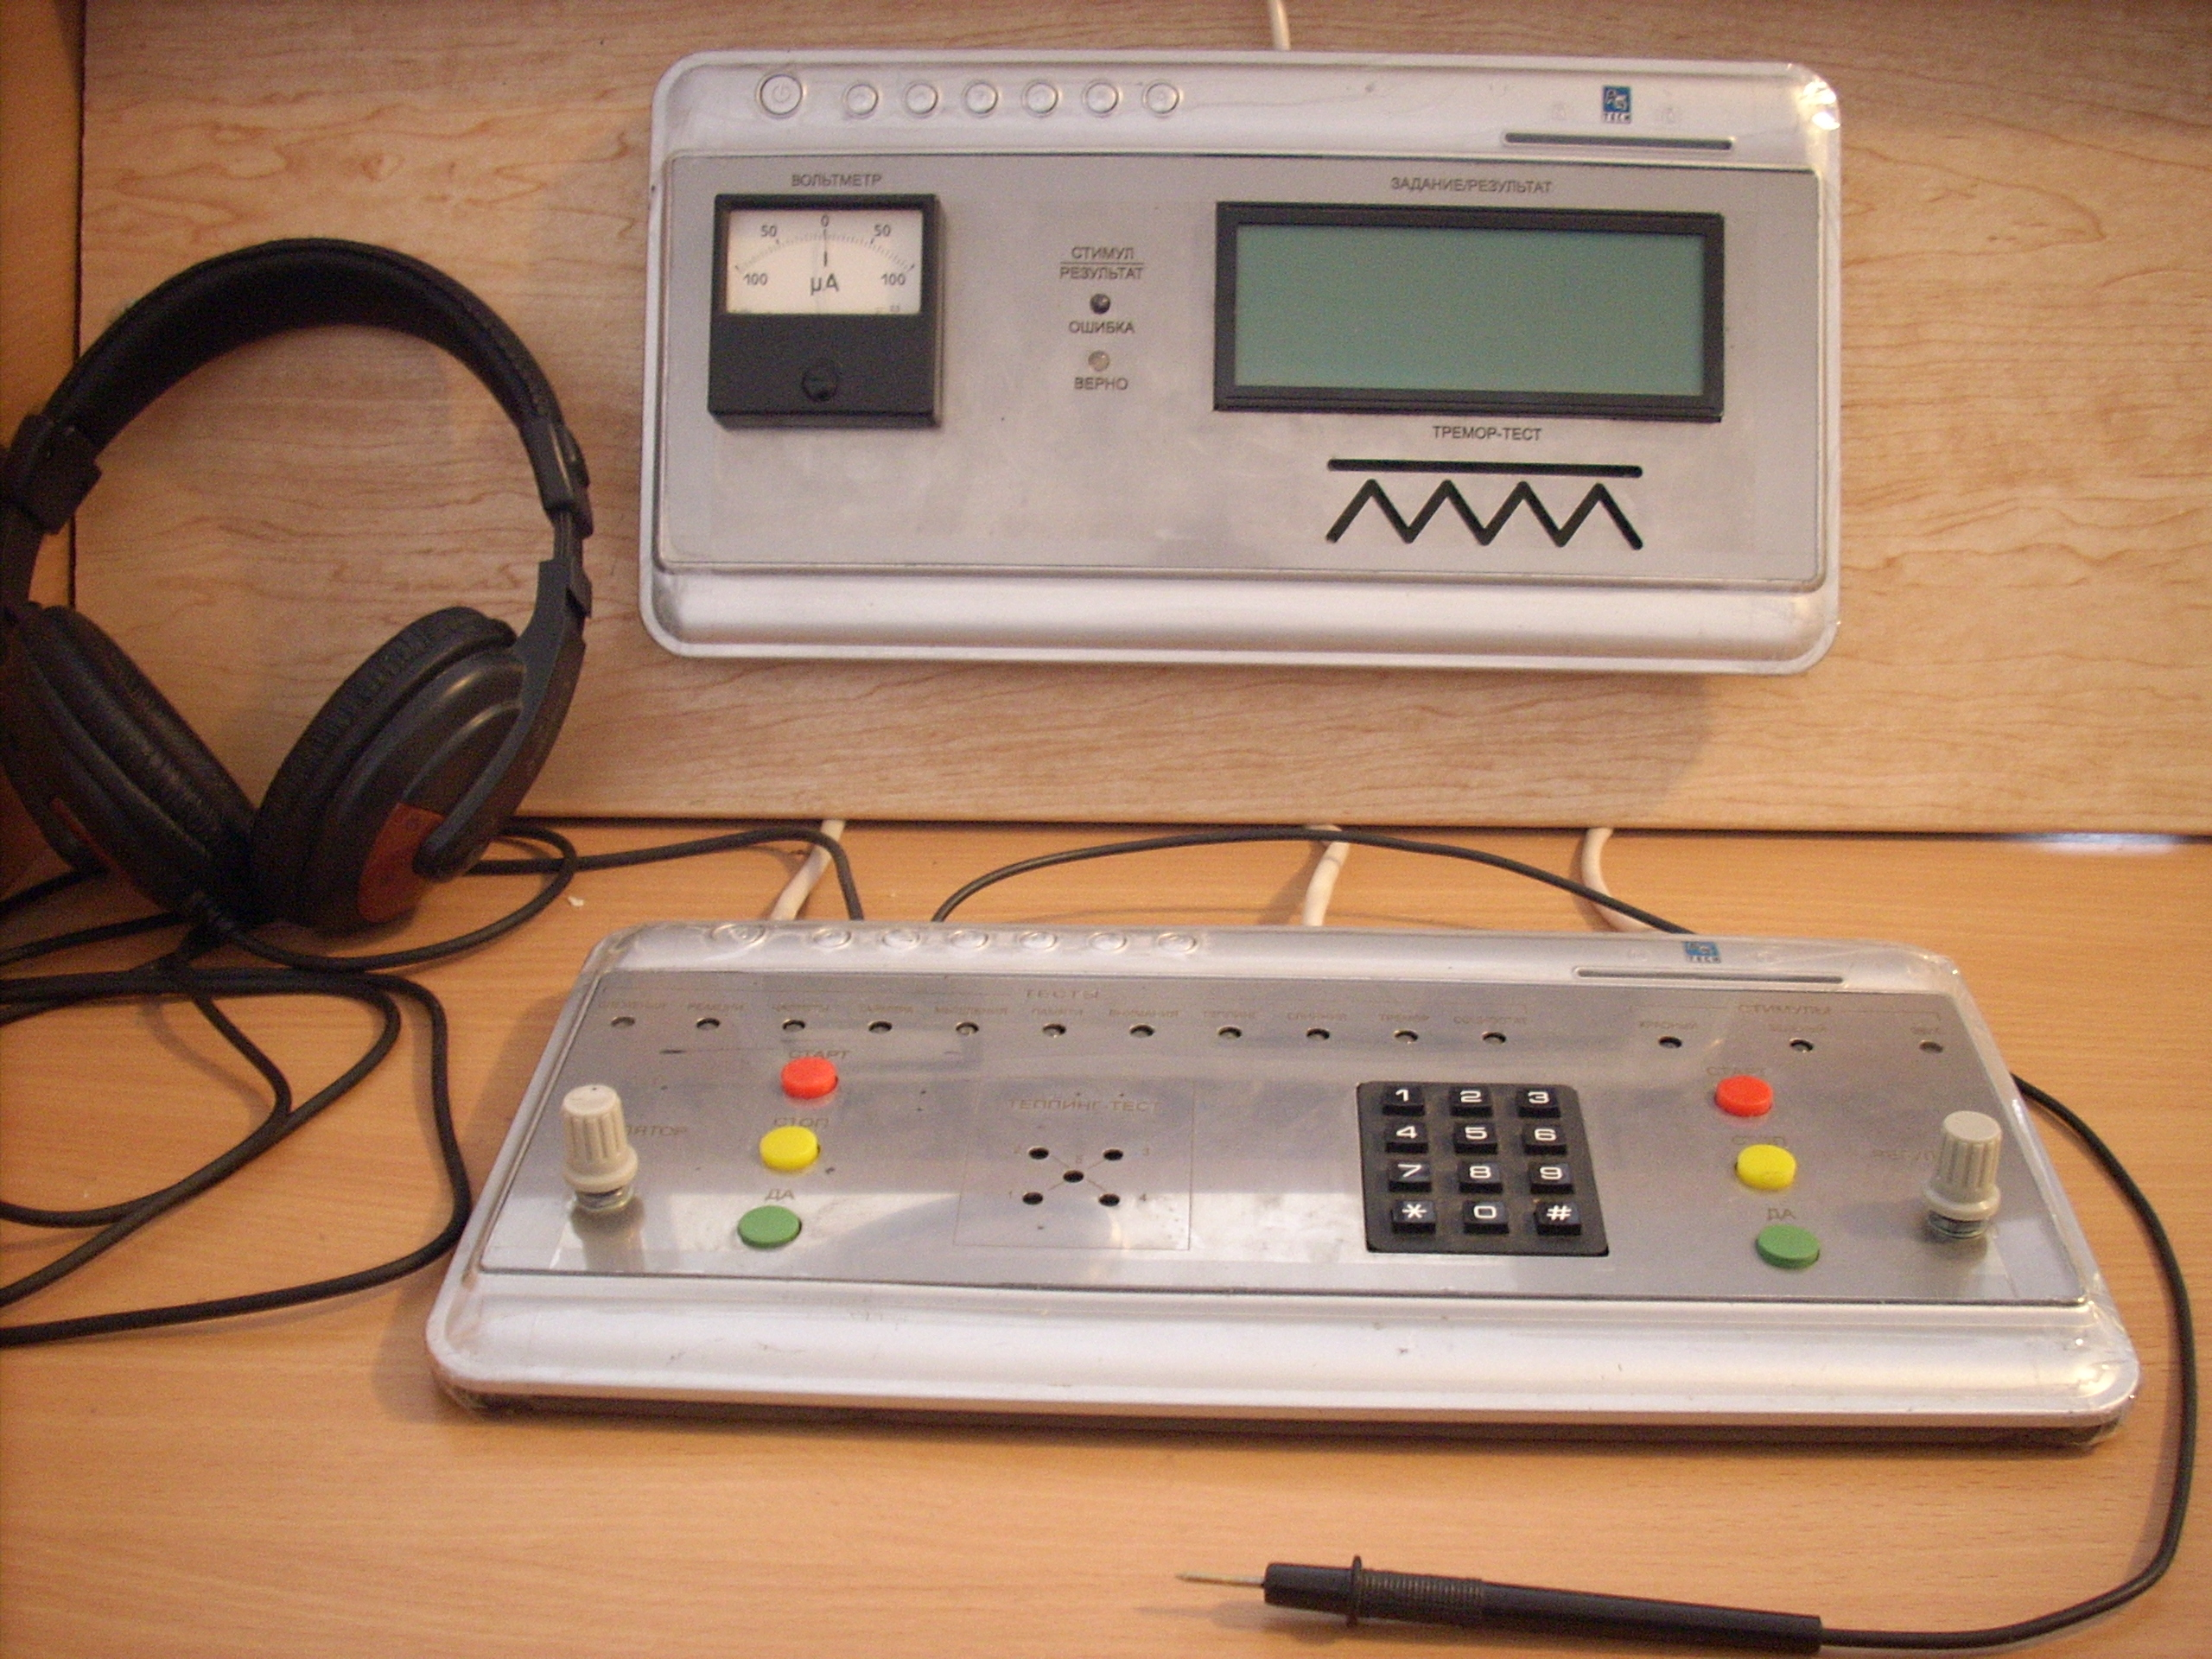

Панель управления пульта оператора содержит следующие элементы:
- светодиодные индикаторы задаваемых тестов;
- звуковой сигнализатор и световые индикаторы стимулов;
- кнопки, регуляторы, стандартную клавиатуру 3х4 клавиши
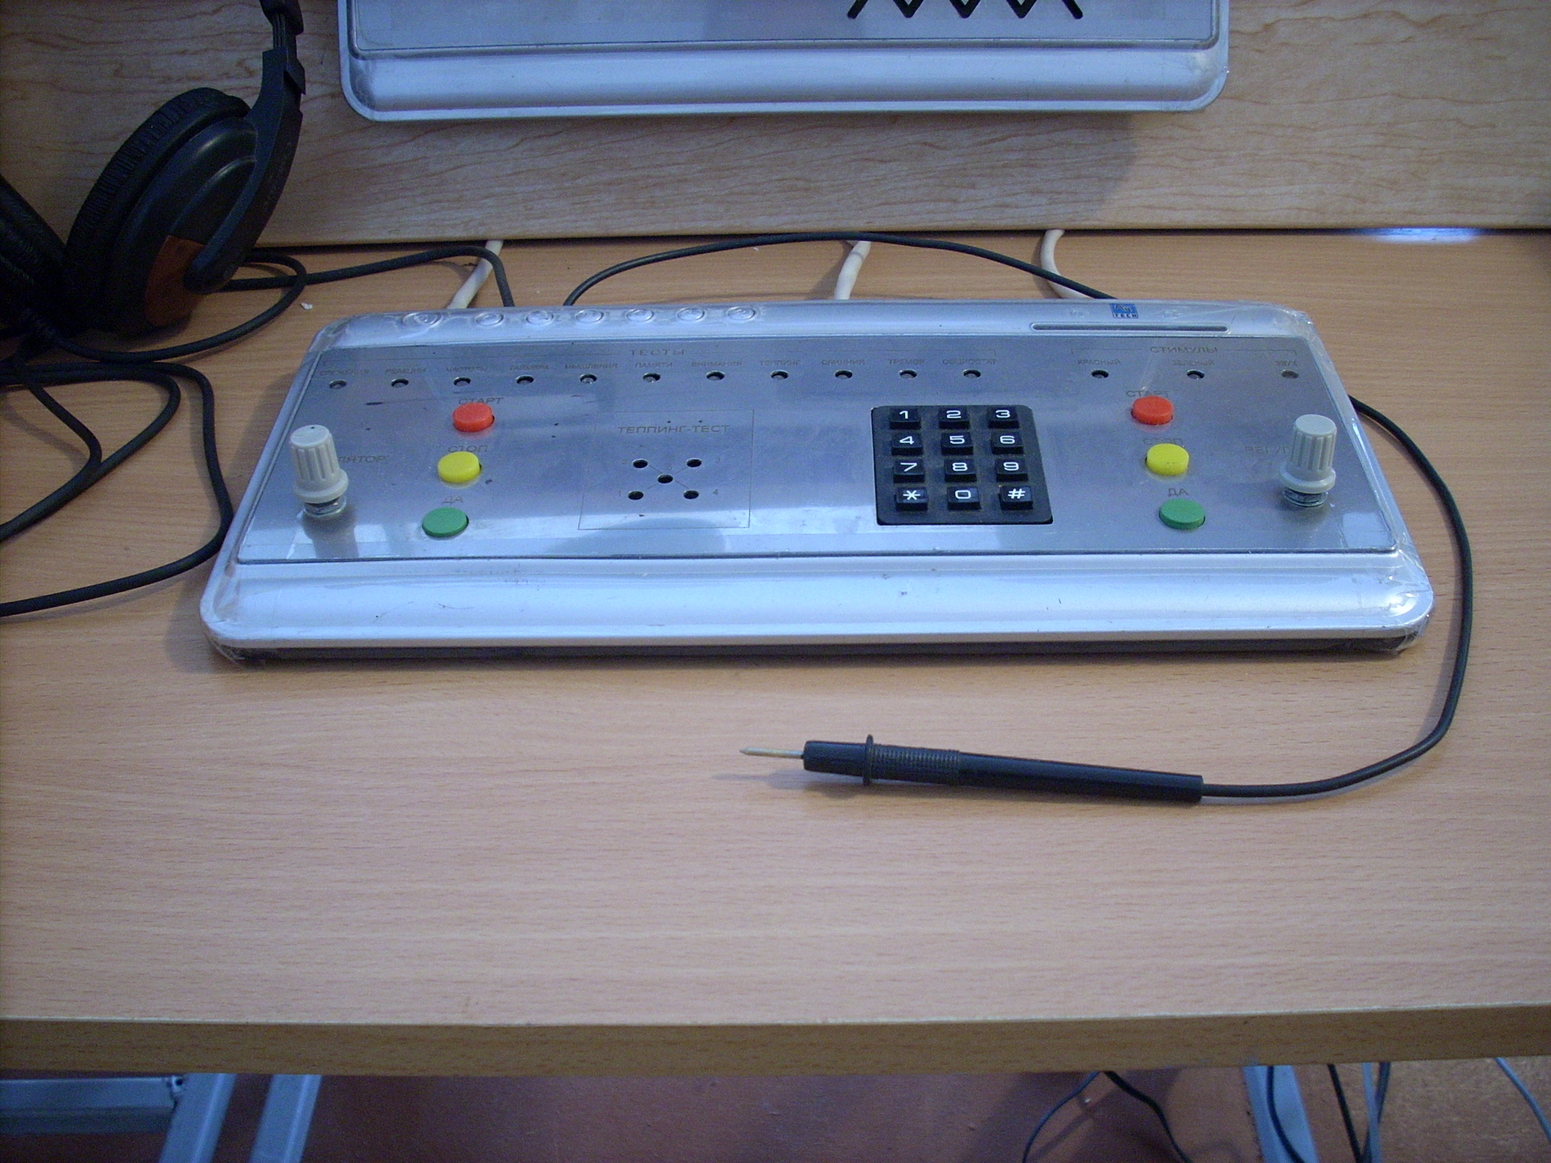

Панель индикации и сигнализации пульта оператора содержит символьный индикатор на жидких кристаллах (ЖКИ) – 20х4 стр.
- для задания типа теста, режима, стимула и команды СТАРТ;
- для отображения суммарного результата теста или по каждому режиму и стимулу.

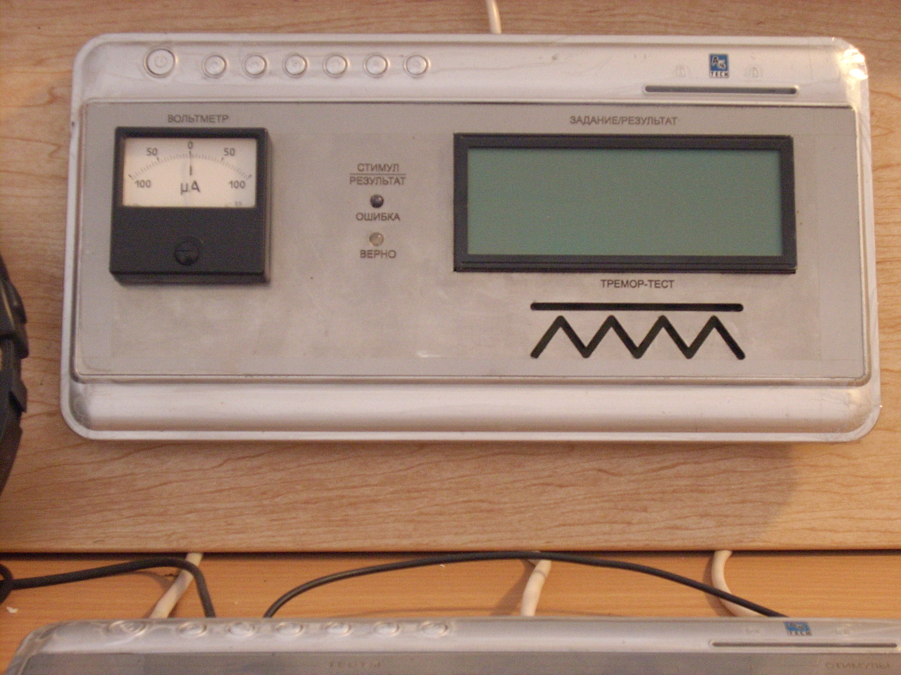

Процедура исследования
Определение концентрации внимания на основе цифровых таблиц по методике Шульте.
1. На ЖКИ должно отображаться задание:
а) тест – концентрация внимания (параметры внимания);
- режим измерения – с ОС (без ОС);
- количество таблиц – 5 (10);
- команда СТАРТ;
2. Порядок выполнения лабораторной работы:
1. Для данного теста должно быть использовано цифровое поле ЖКИ размером 4 строки х 20 символов;
2. На ЖКИ должны отображаться 20 чисел в диапазоне от 0 до 99 так, как показано в таблице №1. Числа не обязательно должны идти подряд, между ними могут быть пропуски. Пропуски между числами необходимы для того, чтобы оператор внимательно просматривал таблицу, а не нажимал подряд клавиши, не сверяясь с числами в таблице;

Таблица 1
14 | 9 | 2 | 21 | 13
22 | 7 | 16 | 5 | 10
4 | 25 | 11 | 18 | 3
15 | 24 | 1 | 17 | 12

3 .Оператор должен нажать на кнопку СТАРТ

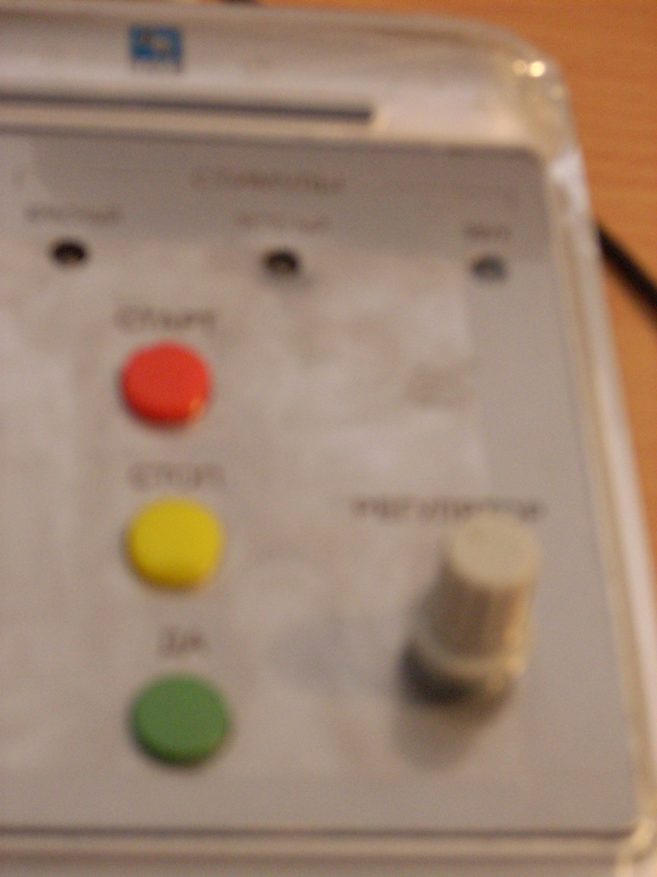
4. С использованием цифровой клавиатуры ПУ оператор должен как можно быстрее ввести числа в порядке возрастания;

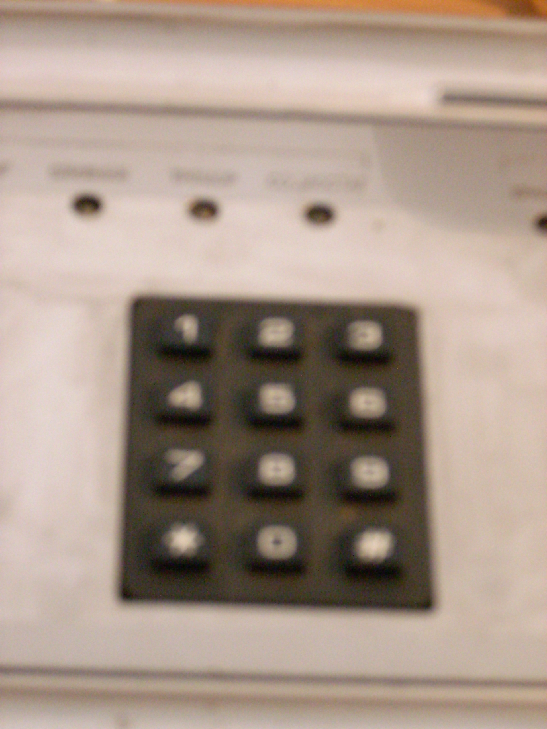

5. После ввода последней цифры, цифровое поле должно обнуляться и через 30 секунд отображаться следующая таблица. Далее цикл должен повториться для таблиц № 2, № 3, № 4 и № 5.

Обработка и анализ результатов

1. В порядке выполнения лабораторной работы регистрируются следующие показатели:
- время выполнения задания: время от ввода первого числа и до ввода последнего;
- суммарное количество ошибок (замена другим числом, изменение порядка, пропуск).
2. В режиме с ОС на ЖКИ должны отображаться результаты каждого испытания.
3. В режиме без ОС - результаты отдельных испытаний не должны высвечиваться, но после окончания теста и нажатия кнопки ДА на ЖКИ должны отобразиться результаты всех измерений.
4. Результаты тестирования передаются на персональный компьютер преподавателя для их дальнейшего анализа и учета.
После окончания тестирования данные с пультов оператора загружаются на компьютер преподавателя.
Также создается печатная форма документа с результатами тестирования для его вывода на печатающее устройство.

